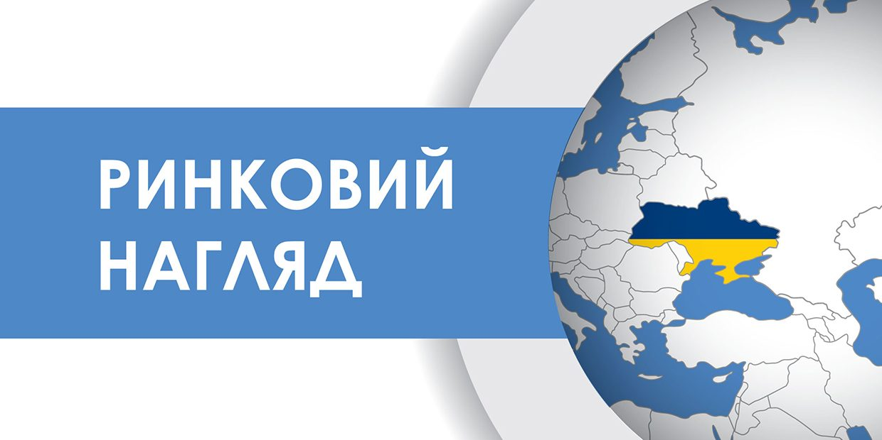

Показники діяльності відділу ринкового нагляду Управління захисту споживачів за І півріччя 2019 року

Відповідно до секторального плану державного ринкового нагляду на 2019 рік, за І півріччя 2019 року спеціалістами відділу ринкового нагляду Управління захисту споживачів Головного управління Держпродспоживслужби в Херсонській області здійснено 28 заходів державного нагляду та 4 позапланових перевірки за ланцюгом постачання (2 позаплановими перевірками підтверджено невідповідність продукції встановленим вимогам).
Відповідно до Закону України «Про державний ринковий нагляд і контроль нехарчової продукції», відділом ринкового нагляду у І півріччі 2019 року здійснено відбір 4 зразків низьковольтного електричного обладнання та 7 зразків дитячих іграшок для проведення лабораторних досліджень. За результатами випробувань встановлено, що 8 зразків продукції не відповідають вимогам нормативно–правових актів.
На підставі проведених перевірок характеристик продукції, через невідповідність вимогам Закону України «Про державний ринковий нагляд і контроль нехарчової продукції», Закону України «Про загальну безпечність нехарчової продукції», Технічнии регламентам, по відношенню до суб'єктів господарювання прийнято 37 рішень про вжиття обмежувальних (корегувальних) заходів шляхом тимчасової заборони надання продукції на ринку до її приведення у відповідність до встановлених вимог, 11 рішень про тимчасову заборону надання продукції на ринку до отримання протоколів випробувань, 2 рішення про заборону надання продукції на ринку.
За порушення господарюючими суб'єктами вимог пунктів 1-2 частини 3 та пункту 2 частини 2 статті 44 Закону України «Про державний ринковий нагляд і контроль за нехарчовою продукцією» за результатами проведення планових державних заходів ринкового нагляду застосовано адміністративно-господарських санкцій на суму 166,60 тис. грн, винесено 5 постанов про адміністративні правопорушення за невиконання законних вимог посадових осіб органів ринкового нагляду. Сума штрафу склала 1,7 тис. грн.

